21.04.2020 Электротехника

Лабораторная работа

Измерение потерь напряжения и мощности в проводах

линий электрических передач.
Цель работы:
определить влияние нагрузки линии и сопротивления проводов на величину потери напряжения, мощности и к. п.д. линии передач.
Оборудование : ламповая панель, модель воздушной линии электропередач, вольтметр, амперметры 0-1 А,0-2А.
Ход работы:
1.Собрать схему рис.1.

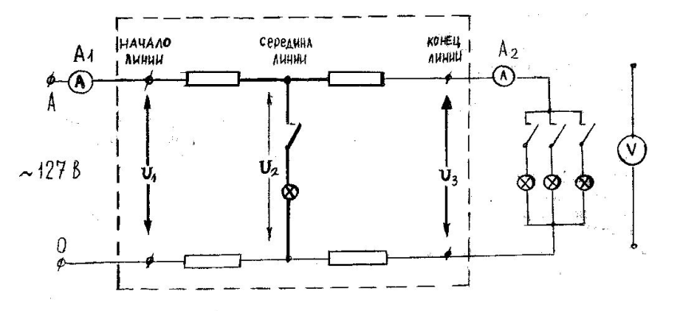

Произвести измерение тока в начале линии I₁, напряжения в начале линии U1 и в конце линии U3 для случаев:
а) на конце линии включены 3 лампы;
б) на конце линии включены 2 лампы;
в) на конце линии включена 1 лампа;
г) на конце линии выключены все лампы.
Результаты измерений занести в таблицу 1.
- Вычислить потерю напряжения ∆U, потерю мощности ∆Р и к. п. д. линии η по результатам измерений таблицы 1 по формулам:
∆ U=U1-U3;
∆P=∆U*I;
η=U3/U1*100%
- Включить нагрузку в середине линии . Произвести измерение тока в начале линии I₁ , в конце линии I₂ , напряжение в начале линии U1, в середине линии U2, в конце линии U3, для случаев:
а) на конце линии включены 3 лампы;
б) на конце линии включены 2 лампы;
в) на конце линии включена 1 лампа;
г) на конце линии отключены все лампы.
Результаты измерений занести в таблицу 2.
4. Вычислить потерю напряжения ∆U1 и мощности ∆Р1 в первой части линии, потерю напряжения ∆U2 и мощности ∆Р2 во второй части линии, к. п. д. линии η по формулам:
∆U₁=U₁ - U₂;
∆U₂=U₂-U_{з};
∆U=∆U₁+ ∆U₂;
∆P,= ∆U,*I;
∆P₂=∆U₂*I₂;
∆Р=∆Р,+ ∆Р₂;
η = $\frac{U3}{U1}$ × 100%.
Результаты расчетов занести в таблицу 2.
- Вычислить сопротивление линии (сопротивление проводов) по данным таблицы 1. Rnp=∆U/I;
- Вычислить длину линии передачи, выполненной медным проводом. Rпр=(φ*L)/S; S=(П*d²)/4;
Rпp=(φ*L)/S; φмеди=0,0175*10^-6Ом*м;S=(П*d²)/4-сечение провода, диаметром d=0,5мм; φалюм. =0,029*10^-6Ом*м
- Вычислить длину линии передачи, выполненной алюминиевым проводом диаметром с1=0,5мм
- Выводы о проделанной работе.
- Ответить на контрольные вопросы:
1)что такое потери напряжения в линии ?
2)как подсчитать падение напряжения в проводах, если известны сопротивление
проводов и ток нагрузки ?
3)от каких параметров зависит сопротивление проводов ?
4)как определить к. п. д. линии электропередачи ?
5)почему с увеличением длины линии электропередачи необходимо повысить ее рабочее напряжения ?
Таблица 1.
Результаты замеров. |  |  |  | Результаты расчетов.
N n/n | I₁, A | U₁, B | U₃, B | ∆U, B | ∆P, Bт | η %
1. |  |  |  |  |  |  | Вкл. З лампы
2 |  |  |  |  |  |  | Вкл.2 лампы
3 |  |  |  |  |  |  | Вкл.1 лампа
4 |  |  |  |  |  |  | Откл. все лампы

Таблица 2.
Результаты замеров. |  |  |  |  |  | Результаты расчетов.
N n/n | I₁,  A | I₂,  A | U1,  B | U2,  B | U3,  B | ∆U₁,  B | ∆U₂,  B | ∆U,  B | ∆P1,  Bт | ∆P2,  Bт | ∆P,  Bт | η%
1. |  |  |  |  |  |  |  |  | '•
2.
3.
4.

Домашнее задание
- Законспектировать (переписать) данное методпособие по выполнению лабораторной работы в рабочую тетрадь.
Обратная связь : +79084784890 (viber , WhatsApp, telegram), страница в ВК: https://vk.com/id58154901 , email : livanova-o@list.ru

